CSP非专业级软件能力认证

证书申请系统使用说明

进入系统
根据申请证书组别的不同，进入系统不同分区。
J组第一轮证书申请：https://conf2.ccf.org.cn/naQF3e
S组第一轮证书申请：https://conf2.ccf.org.cn/nIVfAn

认证者注册
- 点击右上角“注册”
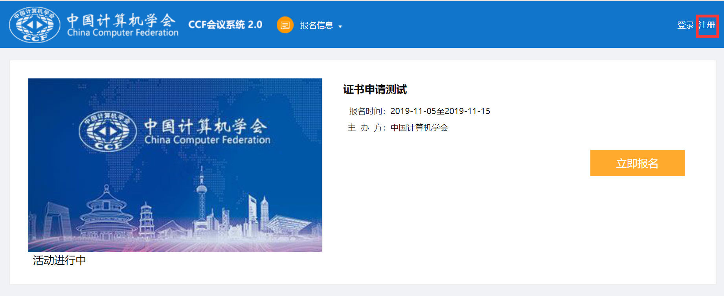
- 填写用户信息并点击提交。此时认证者注册成功。
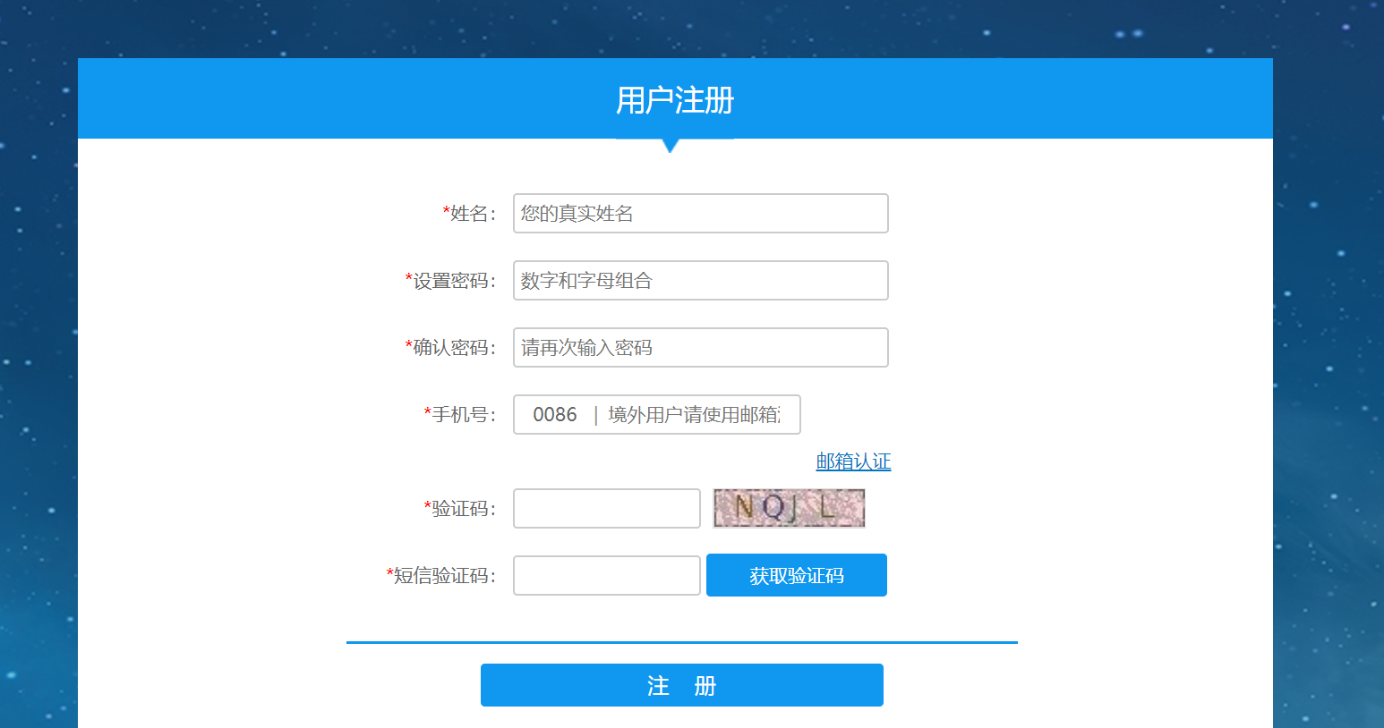
注意：
1.用户姓名一旦提交将不能更改，所以请认证者注册时，务必填写本人真实姓名。

2. J组与S组可共用一个账号，请不要申请一个组别证书注册一个账号。

3.证书申请系统账号用户名和密码可以与报名系统不同，也不能用报名系统账号直接登录证书申请系统。

证书申请
- 认证者重新打开证书申请链接，根据注册的账号登录系统。
- 点击“立即报名”按钮进行证书申请。
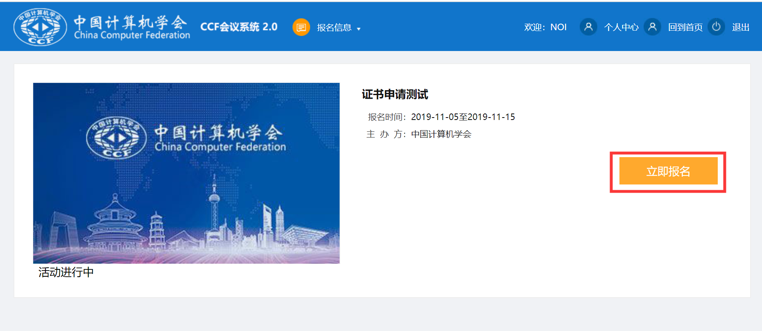
- 填写个人信息，并点击“提交报名”。
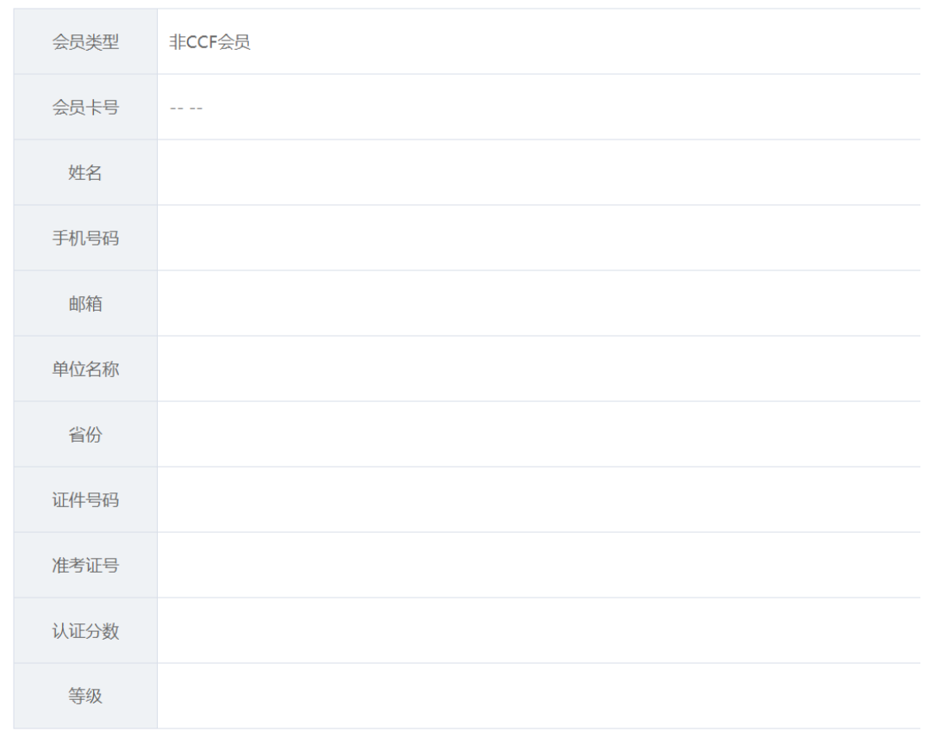
注意：姓名栏在此处已不能更改和重新填写，所以请认证者注册时务必填写本人真实姓名。

4.缴费
1）在会议门票栏选择“不区分会员资格”，并点击“我要缴费”。
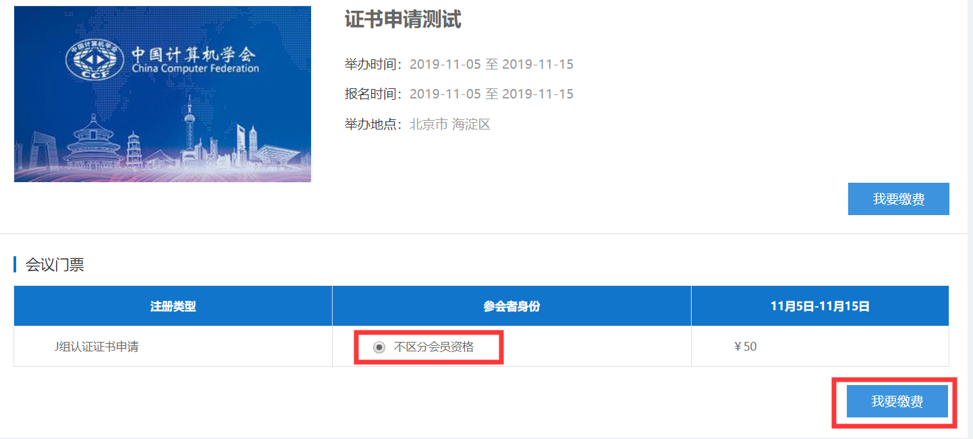
2）确认金额和支付方式，并点击提交，以支付宝扫描支付二维码进行缴费。
